Мастер – класс

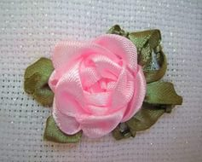

Разработал педагог
дополнительного образования:
Иванова Анастасия Сергеевна

Барабинск 2015г.

Тема: «Роза».

Цель: научить детей выполнять розу из атласных лент.

Задачи:
- познакомить с приемами, помогающими в работе;
-создать условия для плодотворного общения участников мастер-класса с целью развития творческого мышления, фантазии учащихся.

Методы обучения: практическая работа.

Оформление:
- презентация по теме мастер-класса;
- работы детей и педагога из атласных лент;
- методические материалы, иллюстрации.

Материалы и инструменты для работы:
-ножницы;
-игла для вышивки;
-ткань для вышивки;
-атласные ленты.

Структура мастер – класса:
1.Вступительная часть.
Объявление темы и цели мастер-класса. Содержание мастер-класса в целом и его отдельных составных частей.

2. Теоретически - демонстрационная часть.
Основные этапы выполнения проекта.
Значение поделок из кожи для развития ребенка.

3. Практическая часть.
Освоение приемов в работе.
Изготовление розы.

4. Подведение итогов.

Ход мастер-класса.
1.Организационный момент. Встреча и размещение участников. Подготовка к практической части мастер-класса.

Здравствуйте, ребята! Тема нашего мастер-класса сегодня – «Роза из атласных лент». Все ли готовы к работе? Молодцы! Надеюсь, что сегодняшнее занятие доставит вам удовольствие и многому новому научит!
Какие инструменты нам понадобятся?

О чем необходимо помнить при работе с инструментами?
-Не пользоваться при работе ржавыми иголками и булавками, так как они легко ломаются.
-Ни в коем случае не брать иголки и булавки в рот.
-Во время работы нельзя вкалывать иголки в одежду и случайные предметы.

Основные этапы выполнения проекта:
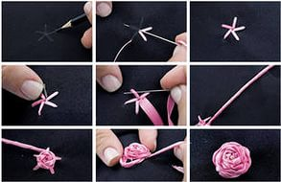
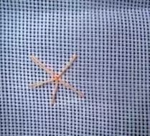
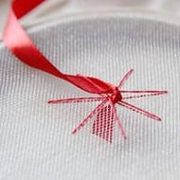

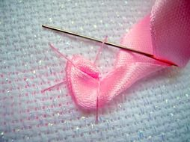

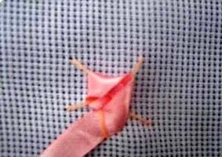

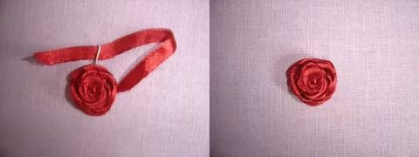

Значение изготовления поделок из кожи для развития ребенка:
- стимулирует развитие внимания, памяти;
- развивает мелкую моторику рук;
- развивает художественный вкус и творческие способности детей, активизирует их воображение и фантазию;
- совершенствует трудовые навыки, формирует культуру труда, учит аккуратности.

Практическая часть.
Рефлексия участников мастер-класса. Подведение итогов.
Как, по вашему мнению, прошел мастер-класс?

Самоанализ мастер-класса
Проведенного:
для детей Центра ДОД
на тему: «Роза».

Целью данного мастер-класса было научить детей выполнять розу из атласных лент. Поставленные задачи были выполнены полностью. Были рассмотрены основные этапы работы. Учащиеся познакомились с различными приемами. Были созданы условия для участников мастер-класса для развития фантазии, творческого мышления.

Мастер-класс был проведен в форме практической работы.
Были представлены несколько моих работ. Участники были обеспечены материалами и инструментами.
Вступительная часть состояла из объявления темы мастер-класса и его содержания.
Были рассмотрены этапы выполнения работы.
Во время практической работы дано краткое сообщение истории возникновения розы и , значении вышивки для развития ребенка.
В завершении был подведен итог.

Вывод: все поставленные задачи удалось реализовать. Тема мастер-класса дала ребятам возможность узнать новое, почувствовать новые ощущения, сделать хорошие работы. Этапы мастер-класса имели логическую последовательность. Психологическая атмосфера была доброжелательной, мне с детьми было общаться легко. В практической работе все справились с заданием на отлично. В целом мне мастер – класс понравился, результатом я довольна.

